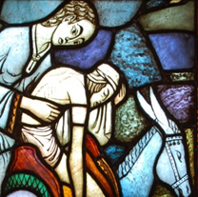Forbønnsledere
i Gressvik

Takk for at du vil være forbønnsleder!

Forbønnsledere leder menighetens forbønn. Som avlutning på forbønnen tenner forbønnsleder lys i lysgloben etter at forrettende prest har lest navnene på de det er holdt gravferd for siste uke.

Forbønnsleder får informasjon om søndagens gudstjeneste og forbønnen til gjennomlesing, fra forrettende prest innen torsdag samme uke.

I den perioden av året der det ikke deltar ministranter på gudstjenesten så kan forbønnsleder bli bedt om å utføre andre oppgaver også. Dette kan være å bære lys i prosesjonene osv. Også dette informerer presten om innen torsdag samme uke.

Forbønnsledere møter til felles gjennomgang av gudstjenesten kl. 10.30.

